**LABORATORIO ORGANICA I – Recuperatorio Primer Parcial 2022**

1. Marque V o F según corresponda:

Analizando el siguiente diagrama composición- Temperatura:

1. Si se parte de una solución con 25% de propanol, se consigue el

eutéctico en el destilado de una destilación simple.

1. Existen dos soluciones con el mismo punto de ebullición.
2. En ningún punto del diagrama se reconocen en equilibrio tres fases.
3. A ninguna temperatura coexisten soluciones con diferentes

composiciones.

1. A ninguna temperatura solo existe soluciones de una única

composición.

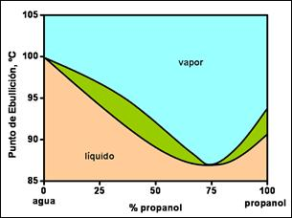

**2**- Marque V o F según corresponda. En un ensayo de viscosidad por Ostwal:

1. Pueden modificarse los enraces de acuerdo al tipo de muestra a ensayar.
2. Es conveniente que el patrón y la muestra tengan diferentes viscosidades.
3. Es imprescindible ensayar primero el patrón.
4. Si los fluídos son poco viscosos los enraces deberían hacerse solo en la zona capilar.
5. Siempre la viscosidad del patrón debe ser menor que la muestra.

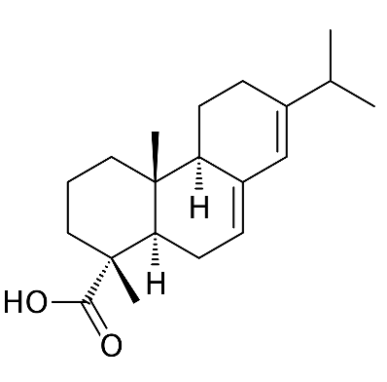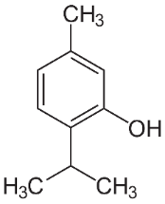 **3**- Marque V o F según corresponda – los siguientes compuestos son aceites esenciales de orígen vegetal

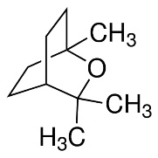

A B C

1. Los compuestos A y C pueden separarse por destilación con arrastre con vapor.
2. El compuesto A se extraerá primero que el B.
3. El compuesto C no es volátil.
4. El compuesto C es soluble en agua.
5. Luego de la destilación por arrastre con vapor cada uno debería separase por decantación.

**4-** Qué tipo de destilación utilizaría en los siguientes casos. JUSTIFIQUE SU RESPUESTA

a- se quiere purificar acetato de etilo contaminado con acetato de isoamilo

b- se quiere obtener -naftol (sólido) de una solución en tolueno

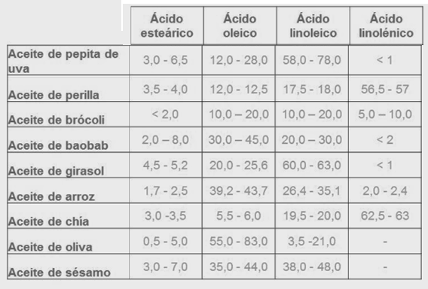Datos: P.eb acetato de etilo: 77.1 oC; P.eb. acetato de isoamilo: 142 oC; Acetato de etilo y acetato de isoamilo no forman azeótropo; P.eb. tolueno: 110 oC; P.fusión. -naftol: 122 oC (descompone).

1. Marque V o F según corresponda. Tomando los valores superiores de la tabla y solo los mostrados.
2. El aceite de menor viscosidad es el de chia.
3. El más viscoso es el de baobab por tener más esteárico.
4. El aceite de uva daría una viscosidad similar al aceite de oliva.
5. El aceite de sésamo es altamente poliinsaturado.
6. El aceite de chia y perilla tienen viscosidades similares.

**LABORATORIO ORGANICA I – Recuperatorio Segundo Parcial 2022**

1. Defina V o F según corresponda para realizar una separación por sublimación

|  |  |  |  |
| --- | --- | --- | --- |
|  | **Pf (°C)** | **Pvapor (atm)** | **T (°C)** |
| alcanfor | 175 °C | 0.005 | 70 |
| p-diclorobenceno | 53°C | 0,09 | 50 |
| naftaleno | 80°C | 0,08 | 78 |

1. Sublimará primero el alcanfor.
2. La secuencia de separación será: p-diclorobenceno, naftaleno.
3. Si se sublima primero el naftaleno, el p-diclorobenceno cambia de estado.
4. El alcanfor no puede sublimar en cualquier procedimiento.
5. Para realizar la separación hay que trabajar bajo vacío.
6. En el laboratorio de prácticos hay un frasco de acetanilida (Pf = 110-111 ºC) del cual no se está seguro que se encuentre en estado puro. Describa brevemente el procedimiento que seguiría para establecer su pureza. Puede ayudarse con dibujos.
7. Defina V o F según corresponda. Respecto de las extracciones líquido-líquido.
8. Siempre el solvente extractor se encuentra en la fase más pesada.
9. El tamaño de la ampolla debe ser conveniente a la cantidad de solventes a utilizar.
10. Luego de la agitación es conveniente esperar 30 minutos para la separación de fases.
11. 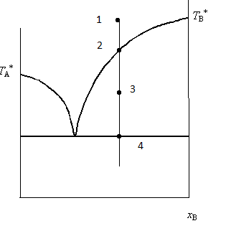Si el solvente extractor es más denso que el original, se puede recuperar completamente el soluto de interés.
12. El agua nunca se usa como solvente extractor.

**4-** Marque V o F según corresponda:

1. El rango de fusión de B impuro es mayor que el rango de A impuro.
2. En 4 se forma el eutéctico.
3. El punto tres presenta líquido y A sólido.
4. El punto 1 presenta líquido con mayor proporción de B.
5. El efecto termodinámico de A en B es mayor que de B en A
6. Escriba la fórmula desarrollada de los compuestos que cumplan las siguientes marchas de solubilidad y posean las siguientes condiciones:
7. Sea soluble en agua, insoluble en cloroformo, no sea iónico y no tenga nitrógeno.
8. Sea insoluble en agua, insoluble en hidróxido de sodio al 5%, soluble en ácido clorhídrico al 5% y sea aromático.
9. Sea insoluble en agua, insoluble en hidróxido de sodio al 5%, insoluble en ácido clorhídrico al 5% no tenga nitrógeno e insoluble en sulfúrico puro y frío.
10. Sea soluble en agua, soluble en cloroformo y no tenga oxhídrilo.